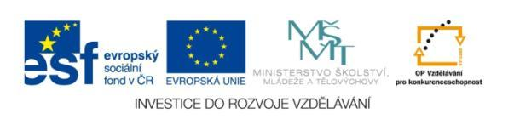
Název projektu: | ZŠ Háj ve Slezsku – Modernizujeme školu
Číslo projektu: | CZ.1.07/1.4.00/21.3459
Oblast podpory: | Zlepšení podmínek pro vzdělávání na základních školách  Vzdělávání pro konkurenceschopnost  č. výzvy 21, prior. osa 7.1. Počáteční vzdělávání

Výuková oblast: | Člověk a jeho svět
Název materiálu: | VY_12_INOVACE_210
Ročník: | 5.
Sada: | Vlastivěda
Druh: | Pracovní list
Autor: | Mgr. Peter Bik
Název: | SEVERNÍ MORAVA - povrch

Anotace: | Procvičit a zdokonalit znalosti žáků na téma severní Moravy, práce s mapou a učebnicí. Prohlédnout si významné památky.
Datum vytvoření: | 25.4.2013
Datum ověření: | 29.4.2013



Otázky : práce s učebnicí a mapou České republiky
- Slezsko je součástí severní Moravy. ANO – NE

- Hrubý Jeseník leží na severovýchodě Moravy. ANO – NE

- Na hranici se Slovenskem leží Moravskoslezské Beskydy. ANO – NE

- Mezi Hrubým Jeseníkem a moravskoslezskými Beskydami leží Moravská brána.
ANO – NE

- Haná je
- úrodná nížina b) pomník c) město

- V nížině je mírně teplé podnebí a daří se tu
- pšenici, ječmenu, cukrovce, zelenině b) pomerančům, olivám

- Uspořádej podle nadmořské výšky (od nejvyššího vrcholu) Radhošť, Praděd a Lysou horu.

…………………………………………. …………………………………. ………………………………………

- Vyznač perem do mapy řeku Moravu.
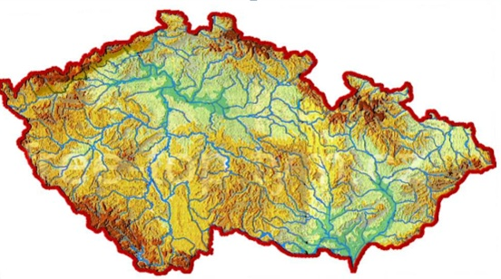
Obrázek č. 1
- Zakresli do slepé mapy Hrubý Jeseník a Moravskoslezské Beskydy.

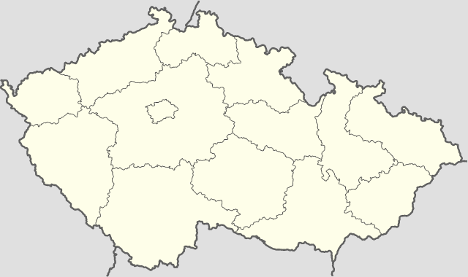
Obrázek č. 2

Ř E Š E N Í :
- Slezsko je součástí severní Moravy. ANO – NE

- Hrubý Jeseník leží na severovýchodě Moravy. ANO – NE

- Na hranici se Slovenskem leží Moravskoslezské Beskydy. ANO – NE

- Mezi Hrubým Jeseníkem a moravskoslezskými Beskydami leží Moravská brána.
ANO – NE

- Haná je
- úrodná nížina b) pomník c) město

- V nížině je mírně teplé podnebí a daří se tu
- pšenici, ječmenu, cukrovce, zelenině b) pomerančům, olivám

- Uspořádej podle nadmořské výšky (od nejvyššího vrcholu) Radhošť, Praděd a Lysou horu.

Praděd Lysá hora Radhošť

- Vyznač perem do mapy řeku Moravu.

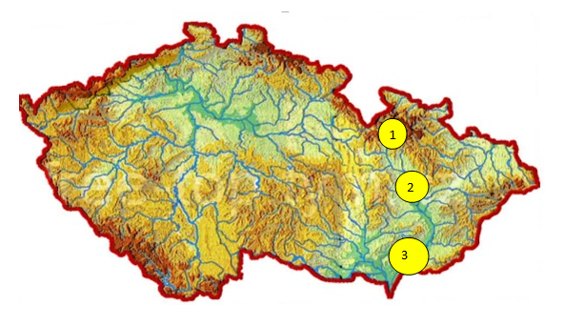

- Zakresli do slepé mapy Hrubý Jeseník a Moravskoslezské Beskydy.

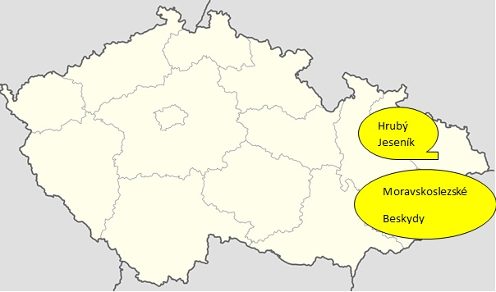

Citace zdrojů :
Obrázek č. 1
http://free-top.tym.cz [online]. [cit. 25.4.2013]. Dostupný na WWW: http://free-top.tym.cz/images/map/mapa-cr-slepa-relief-2.jpg
Obrázek č. 2
wikimedia.org [online]. [cit. 25.4.2013]. Dostupný na WWW: http://commons.wikimedia.org/wiki/File:Czechia_-_colored_blank_map.png?uselang=cs

3) PhDr. Josef Harna, CSc. a kolektiv,
VLASTIVĚDA - Putování po České republice, ALTER s. r. o.

4) Koncepce: RNDr.Eva Klímová, odp.redaktor: Mgr. Jan Ptáček, techn.redaktorka:
Ing. Jana Sládková, kartograf. Zprac. Mgr.Radek Hlaváček a Ing.Pavel Zahájský,
Ilustrace: Dagmar Ježková a Jaroslav Staněk, graf. úprava: Marcela Drobná a Martin Vacek, lektorovali: PaedDr. Věra Danielovská, Mgr. Aleš Franc, PhDr. Marie Krákorová, Mgr. Alena Rakoušová, VLASTIVĚDNÉ MAPY PRO 1.STUPEŇ ZÁKLADNÍCH ŠKOL 2. vydání v roce 2010, ISBN 978-80-7393-092-9, Kartografie PRAHA, a.s., 2010

